Renishaw의 차세대 무선 전송 측정 시스템은 데이터가 풍부한 미래와 최대 400% 증가한 배터리 수명을 제공합니다.

글로벌 엔지니어링 기술 기업인 Renishaw는 EMO Milano 2021에서 공작 기계를 위한 최신 무선 전송 측정 시스템을 공개한다. 이 차세대 시스템은 Renishaw에 증명된 많은 스마트 팩토리 공정 제어 솔루션 중 하나로, 여러 업계의 가공 공장 생산 능력을 변화시키는데 도움이 되는 것으로 입증되었다.
새로운 시스템은 통신 프로토콜이 업데이트된 초소형 RMI-QE 무선 인터페이스를 채택하고 있으며 시장을 선도하는 무선 전송 계측기를 대폭 업데이트했다. 또한 모든 무선 계측기의 배터리 수명과 원격 진단 기능이 크게 개선되었으며 셋업이 간소화되었다.

디지털 미래를 위한 연결된 인터페이스
가공 환경 내에 위치하는 RMI-QE 인터페이스는 업데이트된 통신 프로토콜을 채택하고 있으며 차세대 Renishaw 센서와 스마트 장치를 지원하기 위한 미래 대비 설계가 강점이다.
RMI-QE는 바쁜 무선 환경에서 견고하고 신뢰할 수 있는 업계에서 입증된 Renishaw의 2.4 GHz FHSS(Frequency Hopping Spread Spectrum) 무선 전송 기술의 업데이트된 버전을 사용하며 전 세계 무선 규정을 준수한다. 이 시스템은 5축, 복합기 및 밀링-터닝 기계와 같이 계측기와 수신기 사이의 가시거리가 보장되지 않는 분야에 적합하다. 또한 동일한 CNC 기계에서 최대 4개의 별도 공구 세팅 계측기 또는 스핀들 계측기를 작동할 수 있어 로터리 테이블이나 트윈 팰릿이 있는 머시닝 센터에 이상적인 제품이다.
또한 크기가 매우 작기 때문에 유연한 장착 옵션을 다양하게 가능하게 하며 완전한 역 호환성을 제공하여 기존 RMI-Q 인터페이스에서 전환하기가 용이하다.

사용자 친화적 측정
사용자는 기계의 작동 조건에 맞게 Renishaw 무선 계측기 설정을 수동으로 구성할 수 있어 고 진동, 고속 분야에 특히 유용하다. 설정 또한 훨씬 더 쉬워졌다. 업계 최초로 새로운 Probe Setup 앱을 통해 액세스하는 Opti-Logic™ 기술을 활용하면 스마트폰에서 계측기 설정을 구성할 수 있다. 스마트폰 화면에 표시되는 선택 가능한 옵션이 양방향 통신을 통해 계측기로 전송된다. 구성 절차가 상당히 간소화될 뿐 아니라 이메일, iMessage®, WhatsApp, LINE, WeChat 등 널리 사용되는 애플리케이션을 통해 원격 진단도 가능하다.

환경 친화적 측정
계측기의 전자부품과 무선 전송 업데이트로 배터리 수명이 최대 400%나 증가하는데, RMI-QE와 함께 사용할 때 통상적으로 배터리 수명이 5년으로 업계 최대이다. Renishaw의 공작 기계 제품 사업부의 애플리케이션 및 마케팅 매니저인 James Hartley는 이 설계 변경은 배터리 수명을 늘리는 것 이상의 의미가 있다며 말을 이었다. “Renishaw는 이 차세대 시스템이 제공하는 기술 발전에 상당한 자부심을 느끼며, 제품이 환경에 미치는 영향을 최소화할 수 있도록 지속적인 프로젝트를 진행하고 있다는 점에서도 역시 자부심을 느끼고 있습니다. 이번에 선보인 배터리 수명 개선과 최근의 OMP40-2 및 OSP60 옵티컬 전송 계측기의 개선으로, Renishaw는 관련 소비량을 줄여 제품이 환경에 미치는 영향을 최소화하고 있다는 것을 잘 보여주었습니다.”

혁신적인 제조를 위한 파트너
Renishaw의 차세대 무선 전송 측정 시스템을 사용하면 안정적이고 자동화된 기계내 공구 세팅, 공구 파손 검출, 부품 셋업 및 부품 검증이 가능하다. 이러한 제어 방법을 가공 공정에 통합하면 필요한 데이터를 확보할 수 있어 생산성과 기계 활용률을 크게 개선하고 작업자 개입을 줄일 수 있다.

자세한 사항은 2021년 10월 4일부터 9일까지 밀라노에서 개최되는 EMO에서 확인할 수 있다.

iMessage®는 Apple Inc.의 상표이다.

끝

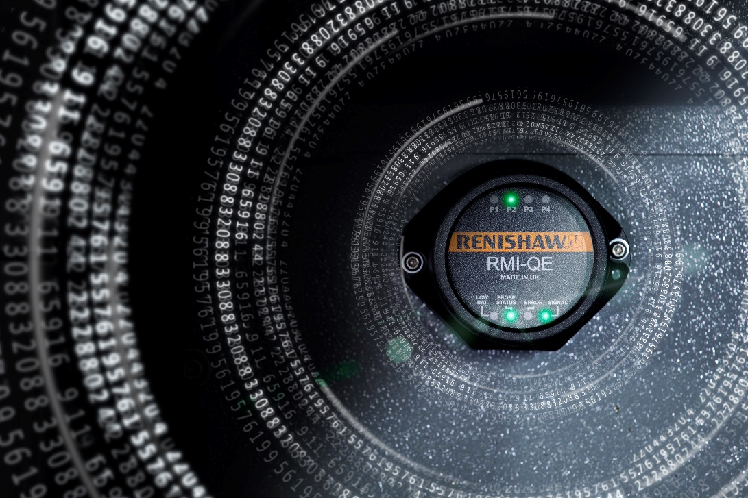
RMI-QE 무선 인터페이스

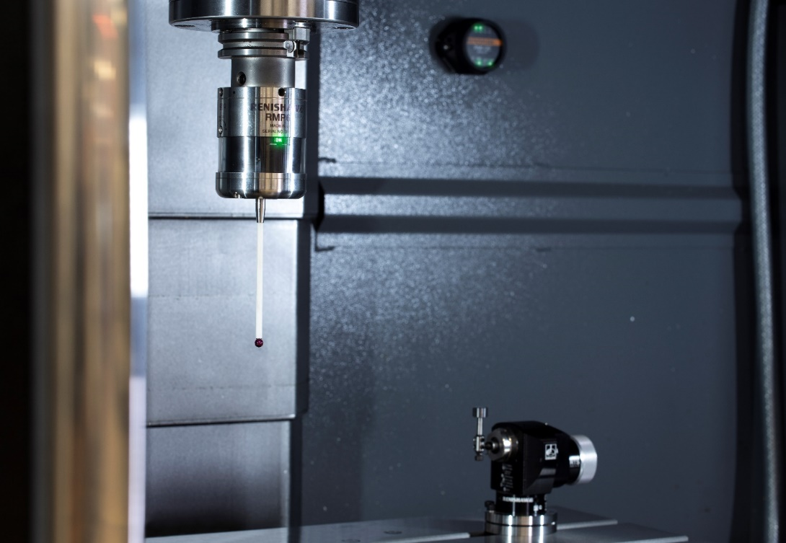
기계의 RMP60 스핀들 계측기, RTS 공구 계측장치 및 RMI-QE 무선 인터페이스

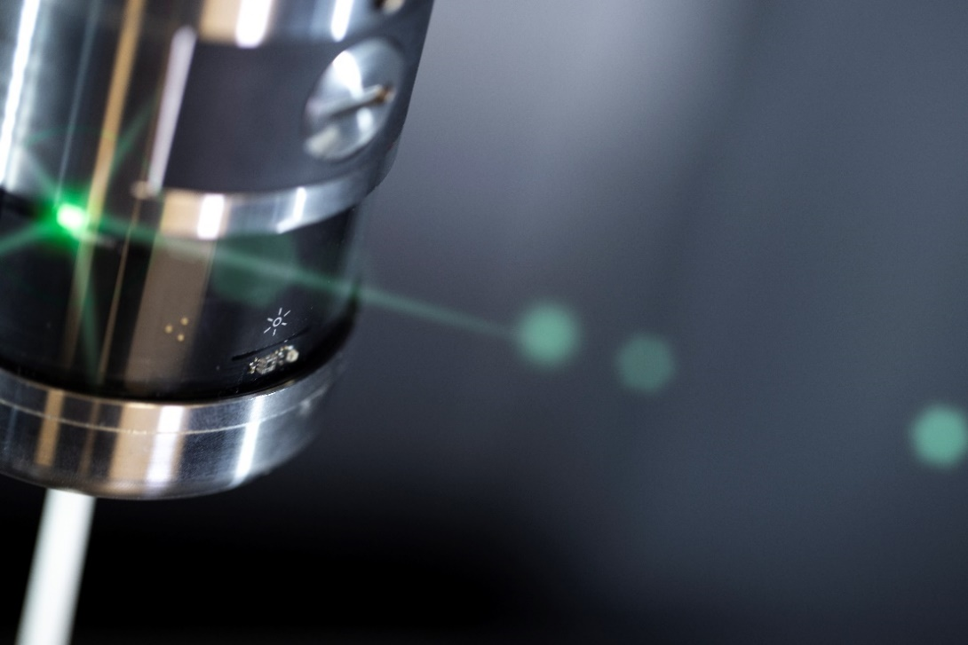
RMP60 스핀들 계측기의 Opti-Logic™ 기호

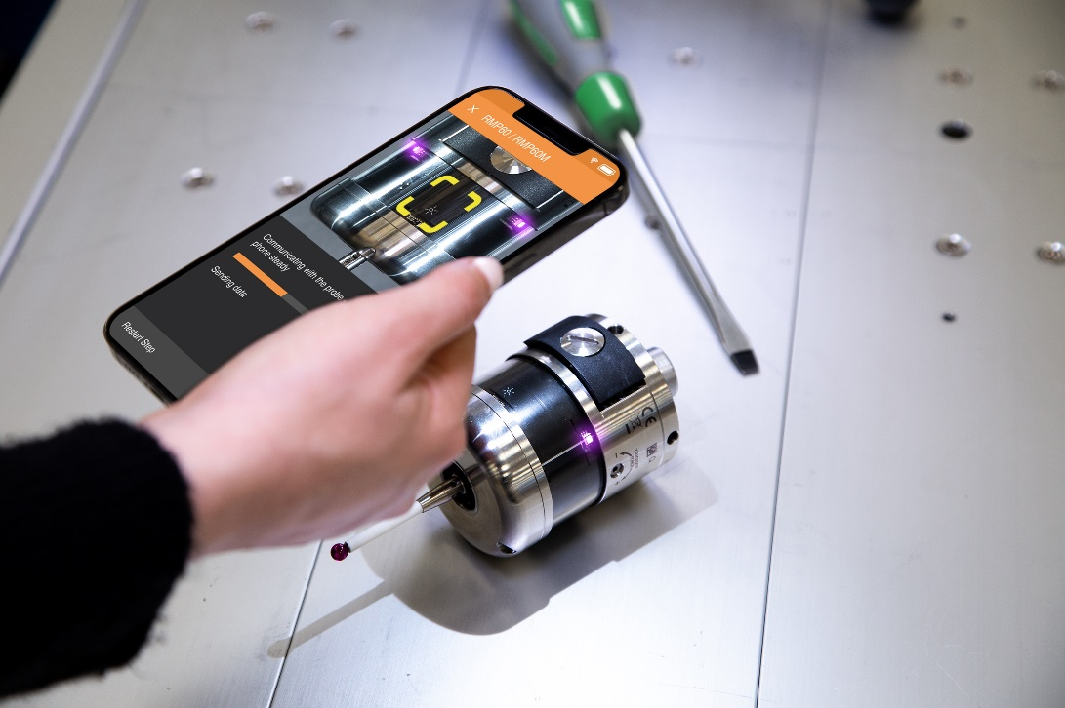
Probe Setup 앱을 사용한 계측기 구성

